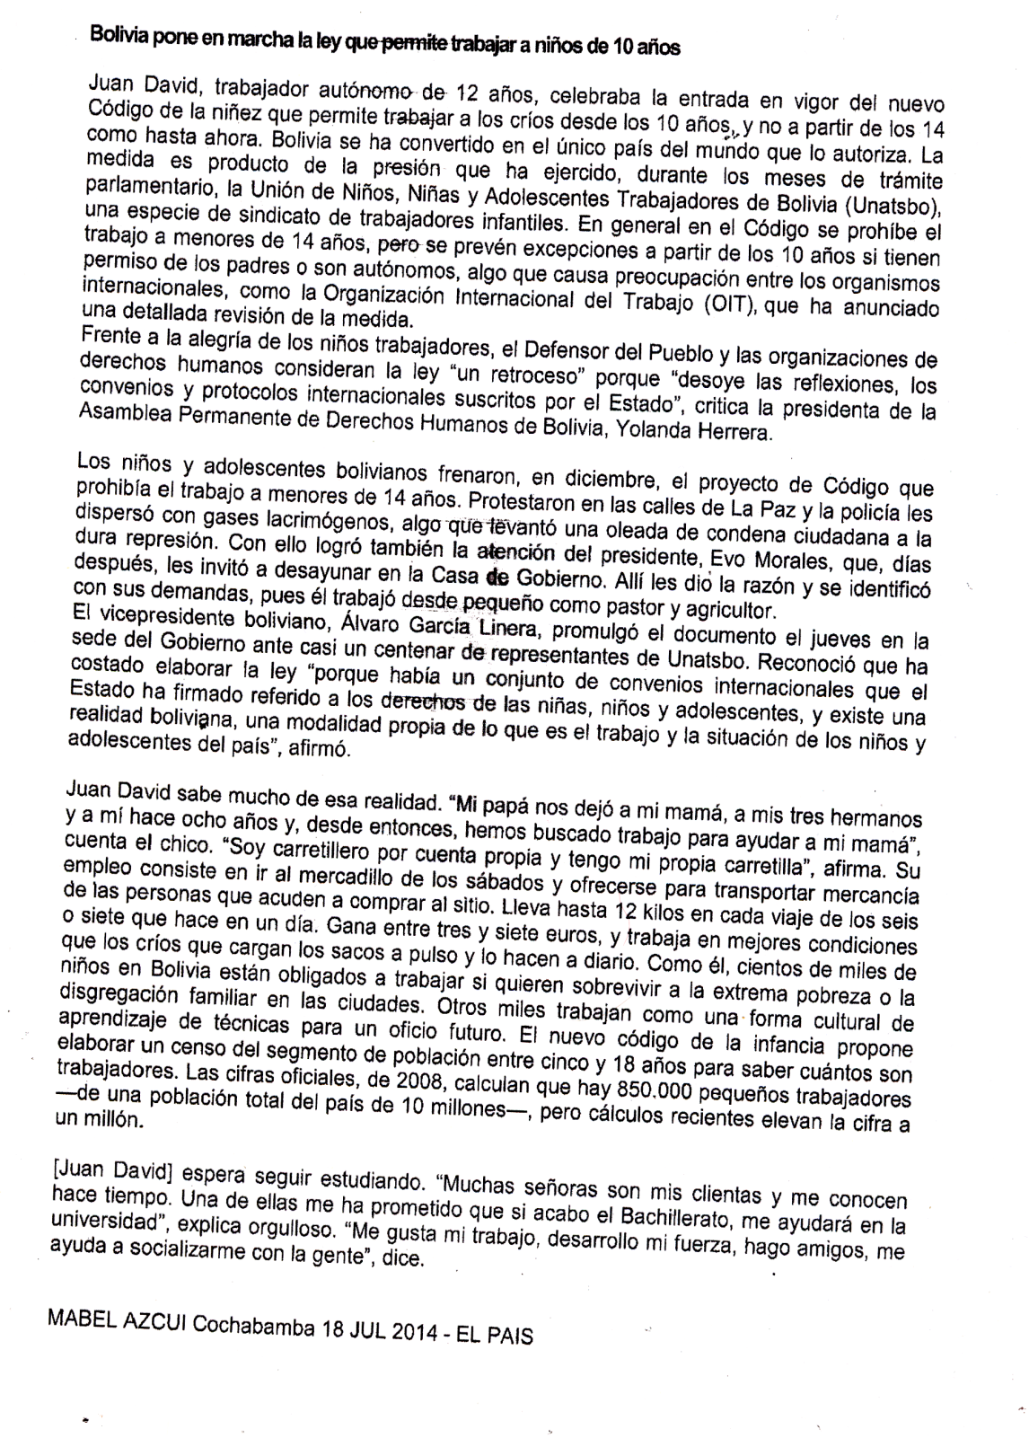

Busca los datos siguientes sobre los niños trabajadores de Bolivia: número, tipo de oficios.
……………………………………………………………………………………………………………………………………………………………………………………………………………………………………………………………………………………………………………………………………………………………………………………………………………………………………………………………………………………………………………………………………………………………..
Cita tres razones que explican que muchos trabajan en Bolivia.
…………………………………………………………………………………………………………………………………………………………………………………………………………………………………………………………………………………………………………………………………………………………………………
En el nuevo Código de la niñez, la edad legal para poder trabajar es 14 años: ¿verdadero o falso? Justifica con un elemento.
…………………………………………………………………………………………………………………………………………………………………………………………………………………………………………………………………………………………………………………………………………………………………..……
¿Qué es la Unatsbo? ¿Tiene la Unatsbo los mismos objetivos que las organizaciones de los derechos humanos?
………………………………………………………………………………………………………………………………………………………………………………………………………………………………………………………………………………………………………………………………………………………………………………………………………………………………………………………………………………………………………………………………………………………………
•

Busca los datos siguientes sobre Juan David: edad, oficio, situación familiar.
…………………………………………………………………………………………………………………………………………………………………………………………………………………………………………………………………………………………………………………………………………………………………………
Juan David se lamenta de su situación: ¿Verdadero o falso? Justifica con tres frases.
……………………………………………………………………………………………………………………………………………………………………………………………………………………………………………………………………………………………………………………………………………………………………………………………………………………………………………………………………………………………………………………………………………………………..
En el nuevo Código de la niñez, la edad legal para poder trabajar es 14 años: ¿verdadero o falso? Justifica con un elemento.
…………………………………………………………………………………………………………………………………………………………………………………………………………………………………………………………………………………………………………………………………………………………………………
¿Qué es la Unatsbo? ¿Tiene la Unatsbo los mismos objetivos que las organizaciones de los derechos humanos?
………………………………………………………………………………………………………………………………………………………………………………………………………………………………………………………………………………………………………………………………………………………………………………………………………………………………………………………………………………………………………………………………………………………………

